RECURSO DE REVISIÓN 005/2018

COMISIONADO PONENTE:
Paulina Sánchez PÉREZ DEL POZO

MATERIA:
ACCESO A LA INFORMACIÓN PÚBLICA

SUJETO OBLIGADO:
GOBIERNO DEL ESTADO DE SAN LUIS POTOSÍ POR CONDUCTO DE LA SECRETARÍA DE EDUCACIÓN Y OTROS.

San Luis Potosí, San Luis Potosí. Acuerdo del Pleno de la Comisión Estatal de Garantía de Acceso a la Información Pública, correspondiente a la sesión del 14 catorce de febrero de 2018 dos mil dieciocho.

VISTOS, para resolver, los autos del recurso de revisión identificado al rubro; y

RESULTANDO:

PRIMERO. Solicitud de acceso a la información pública. Según consta en la Plataforma Nacional de Transparencia en el folio 00811917 cero, cero, ochocientos once mil novecientos diecisiete, el 24 veinticuatro de noviembre de 2017 dos mil diecisiete en la Secretaría de Educación de Gobierno del Estado recibió una solicitud de acceso a la información pública en donde se le pidió la información siguiente:

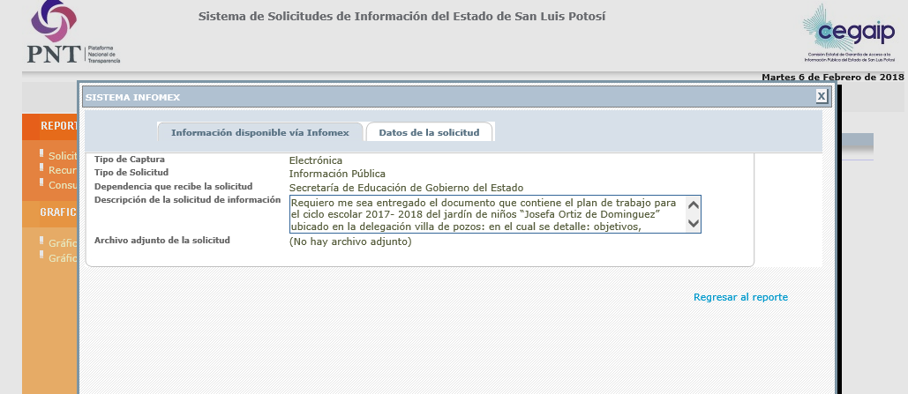

“…Requiero me sea entregado el documento que contiene el plan de trabajo para el ciclo escolar 2017- 2018 del jardín de niños “Josefa Ortiz de Dominguez” ubicado en la delegación villa de pozos: en el cual se detalle: objetivos, estrategias, actividades e indicadores a cumplir en el citado ciclo escolar de forma conjunta entre la dirección de la escuela y la mesa directiva de padres de familia.
Requiero me sean informados detalladamente los ingresos por concepto de aportación voluntaria de padres de familia. Asi como, los gastos realizados de septiembre a noviembre de 2017 y se argumente como estos se vinculan y/o dan cumplimiento al referido plan de trabajo.
Solicito actas de asamblea general ordinaria en la que la asamblea de padres de familia determina en que conceptos habrán de utilizarse los recursos que sean ingresados por concepto de aportación voluntaria de padres de familia. Y donde conste además la autorización la mesa directiva para el uso legal de los mismos. …”

SEGUNDO. Respuesta a la solicitud de acceso a la información pública. El 05 cinco de diciembre de 2017 dos mil diecisiete el sujeto obligado notificó al solicitante, por el mismo medio electrónico, la respuesta a la solicitud de acceso a la información pública, misma que es como sigue:

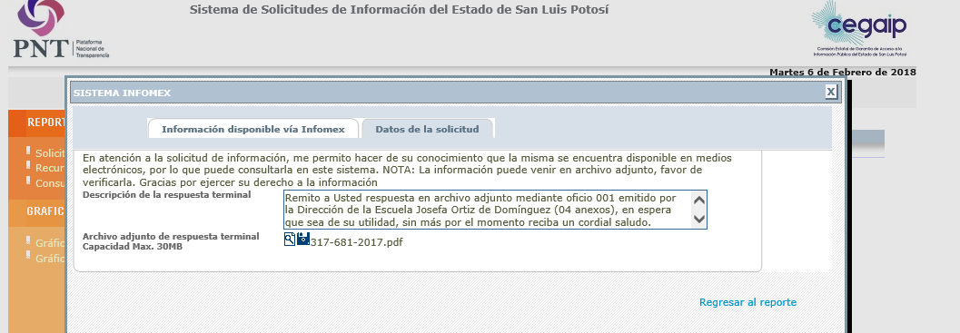

“…Remito a Usted respuesta en archivo adjunto mediante oficio 001 emitido por la Dirección de la Escuela Josefa Ortiz de Domínguez (04 anexos), en espera que sea de su utilidad, sin más por el momento reciba un cordial saludo. …”

TERCERO. Interposición del recurso. El 15 quince de diciembre de 2017 dos mil diecisiete mediante registro RR00036117 en la Plataforma Nacional de Transparencia, el solicitante de la información interpuso recurso de revisión en contra de la respuesta mencionada en el punto anterior, mismo que el día 04 cuatro de enero de 2018 dos mil dieciocho quedó presentado ante la Oficialía de Partes de esta Comisión Estatal de Garantía de Acceso a la Información Pública, por haber sido presentado fuera del horario establecido en el sistema, es decir al día hábil siguiente al que fue interpuesto, ello de conformidad con el acuerdo S.O. CEGAIP-208/2014 emitido por el pleno de esta Comisión.

CUARTO. Trámite del recurso de revisión ante esta Comisión Estatal de Garantía de Acceso a la Información Pública. Mediante auto de 05 cinco de enero del 2018 dos mil dieciocho la presidencia de esta Comisión de Transparencia tuvo por recibido el recurso de revisión, por lo que por razón de turno, tocó conocer a la ponencia de la Licenciada Paulina Sánchez Pérez del Pozo por lo que se le mandó dicho expediente para que procediera, previo su análisis, a su admisión o desechamiento según fuera el caso.

QUINTO. Auto de admisión y trámite. Por proveído del 09 nueve de enero del 2018 dos mil dieciocho la Comisionado Ponente:

- Registró en el Libro de Gobierno el presente expediente como RR-005/2017-2 PLATAFORMA.
- Admitió a trámite el presente recurso de revisión.
- Tuvo como entes obligados al GOBIERNO DEL ESTADO DE SAN LUIS POTOSÍ, POR CONDUCTO DE LA SECRETARÍA DE EDUCACIÓN A TRAVÉS DE SU SECRETARIO, DEL TITULAR DE LA UNIDAD DE TRANSPARENCIA Y DE LA DIRECTORA DEL PLANTEL EDUCATIVO “JARDÍN DE NIÑOS JOSEFA ORTIZ DE DOMÍNGUEZ”.
- Se le tuvo al recurrente por señalado dirección electrónica para oír notificaciones.
- Se puso a disposición de las partes el expediente para que en un plazo máximo de 7 siete días manifestaran lo que a su derecho conviniera –ofrecer pruebas y alegar–.

Asimismo en ese auto la ponente expresó que el sujeto obligado debería informar a esta Comisión de Transparencia si la información que le fue solicitada:

- Se encontraba en sus archivos.
- Si estaba obligado a documentar esa información de acuerdo a sus facultades, competencias o funciones en el formato que el solicitante pidió –conforme a las características físicas de la información o del lugar en donde se encuentre y si la información se encuentra en una base de datos–.
- Se encontraba en una de las excepciones del derecho de acceso a la información como impedimento legal para su entrega –cuando se trate de información reservada o confidencial–.

Por otra parte, la ponente ordenó el traslado a las autoridades con la copia simple del recurso de revisión; se les requirió a éstas para remitieran copia certificada del nombramiento que los acreditara como tales; para que señalaran personas y domicilio para oír y recibir notificaciones en esta ciudad; y que una vez, que sea decretado el cierre de instrucción no se atendería la información que fuese enviada.

SEXTO. Informe de los sujetos obligados. Por proveídos del 25 veinticinco y 30 treinta de enero la ponente del presente asunto tuvo:

- Por recibido los oficios de los sujetos obligados por medio del cual rendían su informe.
- Por reconocida su personalidad.
- Por rendido en tiempo y forma el informe solicitado.
- Por expresados los argumentos relacionados con el presente asunto.
- Por señalado persona y domicilio para oír y recibir notificaciones.

Respecto de la parte recurrente, esta Comisión advirtió que no compareció a realizar las manifestaciones que a su derecho conviniera - ofrecer pruebas y alegar.

Finalmente, la ponente declaró cerrado el periodo de instrucción y procedió a elaborar el proyecto de resolución respectivo.

CONSIDERANDO

PRIMERO. Competencia. Esta Comisión Estatal de Garantía de Acceso a la Información Pública es competente para conocer del presente asunto, de acuerdo con los artículos 6, párrafo cuarto, apartado A, fracción IV, de la Constitución Política de los Estados Unidos Mexicanos; 17, fracción III, párrafo tercero, de la Constitución Política del Estado Libre y Soberano de San Luis Potosí; 27, primer párrafo, 34, fracciones I y II, 35, fracción I, y 175 de la Ley de Transparencia y Acceso a la Información Pública de este Estado.

SEGUNDO. Procedencia. El presente recurso de revisión es procedente en términos del artículo 166 de la Ley de Transparencia y Acceso a la Información Pública del Estado ya que la recurrente se inconforma por la respuesta a su solicitud de acceso a la información pública.

TERCERO. Legitimación. El recurrente se encuentra legitimado para interponer el recurso de revisión, ya que fue él quien presentó la solicitud de acceso a la información pública y la respuesta recaída a ésta es precisamente a aquél a quien le pudiese causar perjuicio.

CUARTO. Oportunidad del recurso. La interposición del escrito inicial del recurso de revisión fue oportuna al presentarse dentro del plazo de quince días a que se refiere el artículo 166 de la Ley de Transparencia y Acceso a la Información Pública del Estado, como se expone a continuación:

- El 05 cinco de diciembre de 2017 dos mil diecisiete el solicitante de la información fue notificado de la respuesta a su solicitud.
- Por lo tanto, el plazo de los quince días hábiles para interponer el recurso de revisión transcurrió del día 06 seis de diciembre de 2017 dos mil diecisiete al 12 doce de enero de 2017 dos mil diecisiete.
- Se deben de descontar de dicho cómputo por ser inhábiles los días 09 nueve, 10 diez de diciembre y del 16 dieciséis de diciembre de 2017 dos mil diecisiete al 03 tres de enero del 2018 dos mil dieciocho por el segundo periodo vacacional de esta Comisión.
- Consecuentemente si el 15 quince de diciembre del año próximo pasado, tomándose como día de interposición el día 04 cuatro de enero de 2018 dos mil dieciocho, por haber sido presentado fuera del horario establecido en el sistema, es decir, al día hábil siguiente al que fue interpuesto, ello de conformidad con el acuerdo S.O. CEGAIP-208/2014 emitido por el pleno de esta Comisión, el recurrente interpuso el citado medio de impugnación ante esta Comisión de Transparencia resulta claro que es oportuna su presentación.

QUINTO. Certeza del acto reclamado. Son ciertos los actos reclamados atribuidos al sujeto obligados en virtud de que así lo reconocieron en su informe.

Lo mismo sucede para la Directora del Plantel Educativo “Jardín de Niños Josefa Ortiz de Domínguez” en virtud de que, a pesar de que fue omisa en rendir el informe que les fue solicitado, así se desprende de autos ya que la solicitud de acceso a la información pública que nos ocupa se advierte que información le compete.

SEXTO. Sobreseimiento. Dicha figura del sobreseimiento es la resolución por parte de esta Comisión Estatal de Garantía de Acceso a la Información Pública de carácter definitivo porque pone fin al procedimiento sin resolver las cuestiones de fondo, es decir, porque se haya actualizado alguno de los supuestos que establece el artículo 180 de la Ley de Transparencia y Acceso a la Información Pública del Estado.

En la especie, la TITULAR DE LA UNIDAD DE TRANSPARENCIA del sujeto obligado cuando rindió su informe ante esta Comisión de Transparencia solicitó que se sobreseyera el presente recurso en virtud de que, de acuerdo a él, en la especie se actualizaba el supuesto de la fracción III del artículo 180, de la Ley de Transparencia.

Así, está Comisión de Transparencia analiza la procedencia del sobreseimiento, en virtud de que de acuerdo con la Ley de Transparencia esta figura es una cuestión de orden público que impide, como se ha dicho, entrar al fondo del asunto.

6.1. Objetivo de la Ley de Transparencia.

Ahora, es necesario precisar que de conformidad con el segundo párrafo, del artículo 1° de la Ley de Transparencia, uno de los objetivos de ésta es garantizar el ejercicio del derecho de acceso a la información pública.

6.2. Supuesto invocado implícitamente por el sujeto obligado para el sobreseimiento.

Como se ha dicho, el sujeto obligado al momento de rendir el informe ante esta Comisión de Transparencia adjuntó copia certificada de la impresión de pantalla donde se advierte el envió del documento digital consistente en “Reglamento de Asociaciones de padres de Familia” al correo electrónico proporcionado por la parte recurrente, por lo que de dicha constancia esta Comisión de Transparencia advierte que se está en presencia del artículo 180, fracción III, de la Ley de Transparencia, por ello este Órgano Colegiado se avoca al estudio de ese supuesto alegado por la autoridad.

Ahora, el artículo 180, de la Ley de Transparencia establece que:

ARTÍCULO 180. El recurso será sobreseído, en todo o en parte, cuando, una vez admitido, se actualicen alguno de los siguientes supuestos:
[…]
III. El sujeto obligado responsable del acto lo modifique o revoque de tal manera que el recurso de revisión quede sin materia, o

Como se dijo, esta Comisión de Transparencia advierte que se está en presencia de la porción normativa citada, esto es que cuando el ente obligado como responsable de lo que se le reclama, modifica su acto de tal manera de que se llegue al extremo de que el presente recuso quede sin materia y ello se logra a través de que la autoridad entregue la respuesta, la información o bien, otra circunstancia en la que permita el sobreseimiento y que lo anterior sea notificado al solicitante de la información.

6.3. Notificación de la respuesta a la solicitud de acceso a la información pública.

Para que el sobreseimiento se pueda actualizar, es necesario que el sujeto obligado acredite que efectivamente el ahora recurrente ya se allegó de esa respuesta.

Ahora, esta Comisión de Transparencia al analizar las constancias y propiamente la que obra en la foja 27 de autos se aprecia que a las 10:13 diez con trece minutos del 12 doce de enero de este año el solicitante y ahora recurrente envió al correo electrónico, es decir, que consta que el solicitante se allegó de la información faltante.

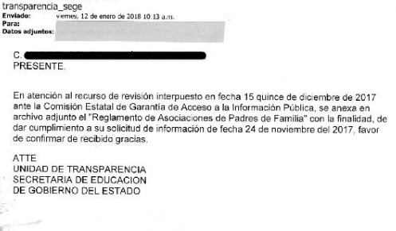

Así, también para que exista el sobreseimiento, se debe de acreditar, además el contenido de la respuesta, como se explica en el apartado siguiente.

6.4. Modificación del acto reclamado para que el recurso quede sin materia.

Como se ha dicho, para que proceda el sobreseimiento es necesario que el sujeto obligado modifique el acto que se le reclama para el efecto de que el recurso quede sin materia.

En el caso, tal circunstancia ya ha sido subsanada por la autoridad, ya que ésta ha entregado la información faltante, motivo de inconformidad en el presente asunto.

En efecto, ya se ha dicho que está Comisión de Transparencia al analizar las constancias que el sujeto obligado adjuntó los documentos en los que se contiene la información faltante, tal y como consta con el envío al correo electrónico proporcionado por el solicitante en archivo adjunto el “Reglamento de Asociaciones de Padres de Familia”.

6.5. Conclusión.

Así pues, como quedó visto, la autoridad no sólo justificó haber notificado la respuesta al solicitante, sino además la misma contiene la información faltante, de tal manera que en el presente recurso se actualiza el sobreseimiento, pues para ello era necesario que el recurrente se allegara de todos aquéllos elementos necesarios para obtener la información que solicitó, lo que en la especie ya aconteció.

6.6. Sentido de la resolución.

Así pues, y por lo expuesto, esta Comisión Estatal de Garantía de Acceso a la Información Pública de conformidad con el artículo 175, fracción I, de la Ley de Transparencia y Acceso a la Información Pública del Estado sobresee el presente recurso.

6.7. Archivo.

Que una vez que la presente resolución sea notificada a las partes, la ponencia mande archivar el presente asunto como totalmente concluido.

6.8. Medios de impugnación.

Por último, de conformidad con el artículo 159 de la Ley General de Transparencia y Acceso a la Información Pública mediante la presente resolución se hace del conocimiento a la parte recurrente que en contra de la presente determinación puede acudir ante el Instituto Nacional de Transparencia, Acceso a la Información y Protección de Datos Personales o ante el Poder Judicial de la Federación.

RESOLUTIVO

Por lo expuesto y fundado, SE RESUELVE:

ÚNICO. Esta Comisión Estatal de Garantía y Acceso a la Información Pública sobresee el presente recurso por los fundamentos y las razones desarrolladas en el considerando sexto de la presente resolución.

Notifíquese; por oficio a las autoridades y a la recurrente por el medio que designó.

Así, por unanimidad de votos lo resolvió la Comisión Estatal de Garantía de Acceso a la Información Pública, integrada por los Comisionados Licenciadas Paulina Sánchez Pérez del Pozo, Claudia Elizabeth Avalos Cedillo y Mtro. Alejandro Lafuente Torres, Presidente, siendo ponente la primera de los nombrados, quienes en unión de la Licenciada Rosa María Motilla García, Secretaria de Pleno que da fe, firman esta resolución.

COMISIONADO PRESIDENTE  MTRO. ALEJANDRO  LAFUENTE TORRES |  | COMISIONADA  LIC. PAULINA SÁNCHEZ  PÉREZ DEL POZO
COMISIONADA  LIC. CLAUDIA ELIZABETH  ÁVALOS CEDILLO |  |  | SECRETARIA DE PLENO  LIC. ROSA MARÍA MOTILLA GARCÍA
*ESTAS FIRMAS PERTENECEN A LA RESOLUCIÓN DE LA REVISIÓN 005/2018-2 QUE FUE INTERPUESTO CONTRA LA SECRETARÍA DE EDUCACIÓN DE GOBIERNO DEL ESTADO Y OTRAS AUTORIDADES Y QUE FUE APROBADA EN LA SESIÓN EXTRAORDINARIA DEL 14 CATORCE DE FEBRERO DEL 2018 DOS MIL DIECIOCHO.

L´MEMH

Visible en la foja 1 de autos.
Visible en la foja 1 de autos.
ARTÍCULO 1°. – […] Tiene por objeto transparentar el ejercicio de la función pública y establecer los principios, bases generales y procedimientos para garantizar a toda persona el derecho humano de acceso a la información en posesión de cualquier autoridad, entidad, órgano y organismo de los poderes, Legislativo; Ejecutivo; y Judicial; organismos autónomos; partidos políticos; fideicomisos y fondos públicos; así como de cualquier persona física, moral o sindicato que reciba y ejerza recursos públicos o realice actos de autoridad en el ámbito estatal y municipal.

